SCHACHINFORMATION


Dezember 2018
Schachvereinigung Vaihingen/Enz e.V.
Kreissparkasse Ludwigsburg BLZ 604 500 50 Ko. Nr. 8968223
VB Ludwigsburg / Vaihingen/Enz BLZ 604 901 50 Ko. Nr. 453 200 010


Vereinsräume:
Grabenstraße 20
2. Stock
71665 Vaihingen/Enz

Liebe Schachfreunde,

Seit dem Frühjahr hatte die SVG Hochs und Tiefs: Abstieg beider Mannschaften aus ihren Ligen, aber schöne Feste und jetzt ein historischer Sieg mit 8:0 Punkten gegen Markgröningen 1! Positiv – die Getränke-anlieferungen funktionieren, der Verein wird nicht austrocknen …
Danke speziell an Walter, der sich bei den Trainingsabenden, beim Skach und mit vielen humorvollen Berichten hier in der SchachInfo vorbildlich einbringt – immer gut gelaunt und gut gebräunt … man könnte neidisch werden …

Termine zum Vormerken
Kreisjugendtag: Samstag, 26.1.19 (Manuel Gräber nimmt teil).
Trainingsabende Walter/Ralf/Herbert:
Freitag, 11.1.19, 1.2.19, 22.2.19
Skach-Turnier: Samstag, 23.2.18 (Walter Pungartnik organisiert das Skachturnier und lädt die Nachbarvereine ein).
Jugendversammlung: Freitag, 24.5.19
Jahreshauptversammlung: Montag, 27.5.19
Jahresausflug: Samstag, 13.7.19 (Vorschlag Walter: Besuch des Gaskessels in Pforzheim mit der Asisi-Ausstellung „GREAT BARRIER REEF - Wunderwelt Korallenriff“

Jahreshauptversammlung 16.4.18

Der 1. Vorsitzende Hansjörg Mecke begrüßte die Anwesenden und gab einen kurzen Überblick über den Verein. Aktuell hat der Verein 33 Mitglieder, das Werben von neuen Mitgliedern sei eine dringende Aufgabe für die Zukunft des Vereins. Positiv sei, dass die Veranstaltungen der SVG erfolgreich und gut besucht waren – z.B. das Angrillen und das gesellige Kegeln. Der Verein hat jetzt einen Beamer und könne noch professioneller trainieren. Er dankte insbesondere Walter Pungartnik für seine zahlreichen Aktivitäten im Verein.
16.4.2018

Der 2. Vorsitzende Reinhard Bolter dankte für die gute Zusammenarbeit im Vorstand. Er wies auf die schwierige Situation hin, dass seit mehreren Jahren kein Kind mehr aus dem Sommer-ferienprogramm oder durch das Auftreten der SVG beim Straßenfest zum Schach gefunden habe. Bei der Schach-AG im Stromberg-Gymnasium käme gerade mal 1 Junge!

Dank fehlender größerer Ausgaben, guter Beitragsmoral und eines stabilen Getränkeumsatzes von ca. 1000 € konnte Kassenwartes Sven Schuster in der abgelaufenen Saison ein Gewinn von ca. 500 € vermelden.

Der Mannschaftsführers der ersten Mannschaft, Dieter Herdtfelder musste berichteten, dass die erste Mannschaft mit Pech wegen eines fehlenden halben Punktes in die Kreisklasse abgestiegen ist.
Auch die durchschnittliche DWZ-Wertung zeigte, dass die Vaihinger Spieler meist stärkere Gegner hatten. Öfters mussten auch Spieler der 2. Mannschaft eingesetzt werden. Beachtlich hielt sich wieder Artur Stas (DWZ 1622), der in allen Spielen antreten konnte und dessen Gegner einen Durchschnitt von DWZ 1793 aufwiesen. Mit 4 Punkten aus den 9 Spielen erreichte er ein sehr gutes Ergebnis. Auch Eberhard Klein, Ralf Penzkofer, Egbert Fuchs und Dieter spielten 8 oder 9 Partien. Schmerzlich war, dass die spielstarken Herbert Quirin, Walter Pungartnik und Felix Schwarz nur noch selten antreten konnten.
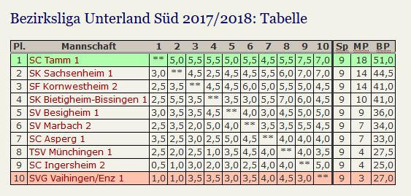

Des Mannschaftsführers der zweiten Mannschaft, Markus Fiedler war auch unzufrieden: Die 2. Mannschaft ist mit deutlichem Abstand Tabellenletzter. Besonders schwierig war, dass 15 % der Punkte kampflos abgegeben werden mussten. Oft konnte die Mannschaft nur mit 5 – 6 Spielern antreten. Einige frühere Spieler kämpfen jetzt in der ersten Mannschaft, der Nachwuchs Lucas Ebhard und Sebastian Ott konnten die Lücken noch nicht schließen, Tim Kiewitt ist weggezogen.
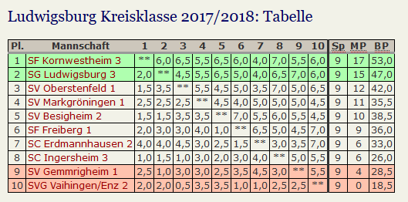

Danach erfolgte der Bericht des Jugendleiters, Manuel Gräber: In der abgelaufenen Saison wurden verschiedene Turniere gespielt. Insbesondere Lea Götz konnte dabei erfolgreich abschneiden. Sie wird mit anderen das Bauerndiplom ablegen. Insgesamt kommen ca. 8 Kinder/Jugendliche regelmäßig zum Training. Manuel bedankte sich bei Walter und Markus für die Unterstützung.

Nach dem positiven Bericht der Kassenprüfer
Gerhard Kraft und Oswald Hartmann wurde der Vorstand entlastet.
Für mehr als 40-jährige Mitgliedschaft in der SVG erhielten Adalbert Neumann und der aktuelle Vereinsmeister Eberhard Klein die goldene Ehrennadel des Vereins und eine Ehrenurkunde. Der 1. Vorsitzende bedankte sich für die Treue zum Verein und das Engagement für den Schachsport. Eine silberne Ehrennadel für 25-jährige Vereinsmitgliedschaft liegt für Salvatore Ketterer bereit. Für 15-jährige Vereinstreue erhielt Markus Fiedler die bronzene Ehrennadel, auch Egbert und Hoda Fuchs sind seit 15 Jahren Vereinsmitglieder. Dann schloss der 1. Vorsitzende die harmonische Versammlung.

Schnupperschach – Bericht von Walter Pungartnik über das 2-Tages-Angebot beim Ferienprogramm
19 Kids, darunter 8 Mädchen, fanden sich zum Einstiegskurs am Dienstag in den Schachräumen im Bürgertreff ein.

Zuerst wurden, je nach Schach-Vorkenntnissen, 2 Gruppen gebildet, die Anfänger übernahm der Ehrenvorsitzender der VSG, Walter Pungartnik und die schon etwas erfahrenen Schachlehrlinge übernahm Manuel Gräber, der Jugendleiter der SVG. Auch bei den Anfängergruppen waren schon einige dabei, die die Schachgrundregel und die Gangart der Schachfiguren kannten, es stellte sich aber bald heraus, dass mit dem schwierigen Springerzug doch noch einige Kids Probleme hatten. Auch den Doppel-Spezialzug mit dem König und dem Turm, die sogenannte Rochade, kannte die meisten nun doch noch nicht.

Dass man einen Bauern, der die letzte Reihe im gegnerischen Feld erreicht, in eine andere beliebig Figur umwandeln konnte, wussten wohl die meisten – aber dass man dabei sogar eine 2. Dame bekommen kann … und eine 3. und sogar 4. Dame …. , dies wussten sie allesamt nicht. Auch Manuel konnte seinen Fast-Profis einige Tricks und Feinheiten wie das gefährlich „Abzugschach“ zeigen, das oft mit einem Figurenverlust verbunden ist. Oder dass man mit einem „Dauerschach“ eine fast verlorene Partie noch zu einem Remis retten kann, war für viele neu. Ja, es rauchten die Köpfe, es wurde gejubelt und gelacht oder gejammert und fast geheult– je nachdem man welchen Zug gemacht hat oder wenn man eine Deckung vergaß – so verging die Zeit wie im Flug.
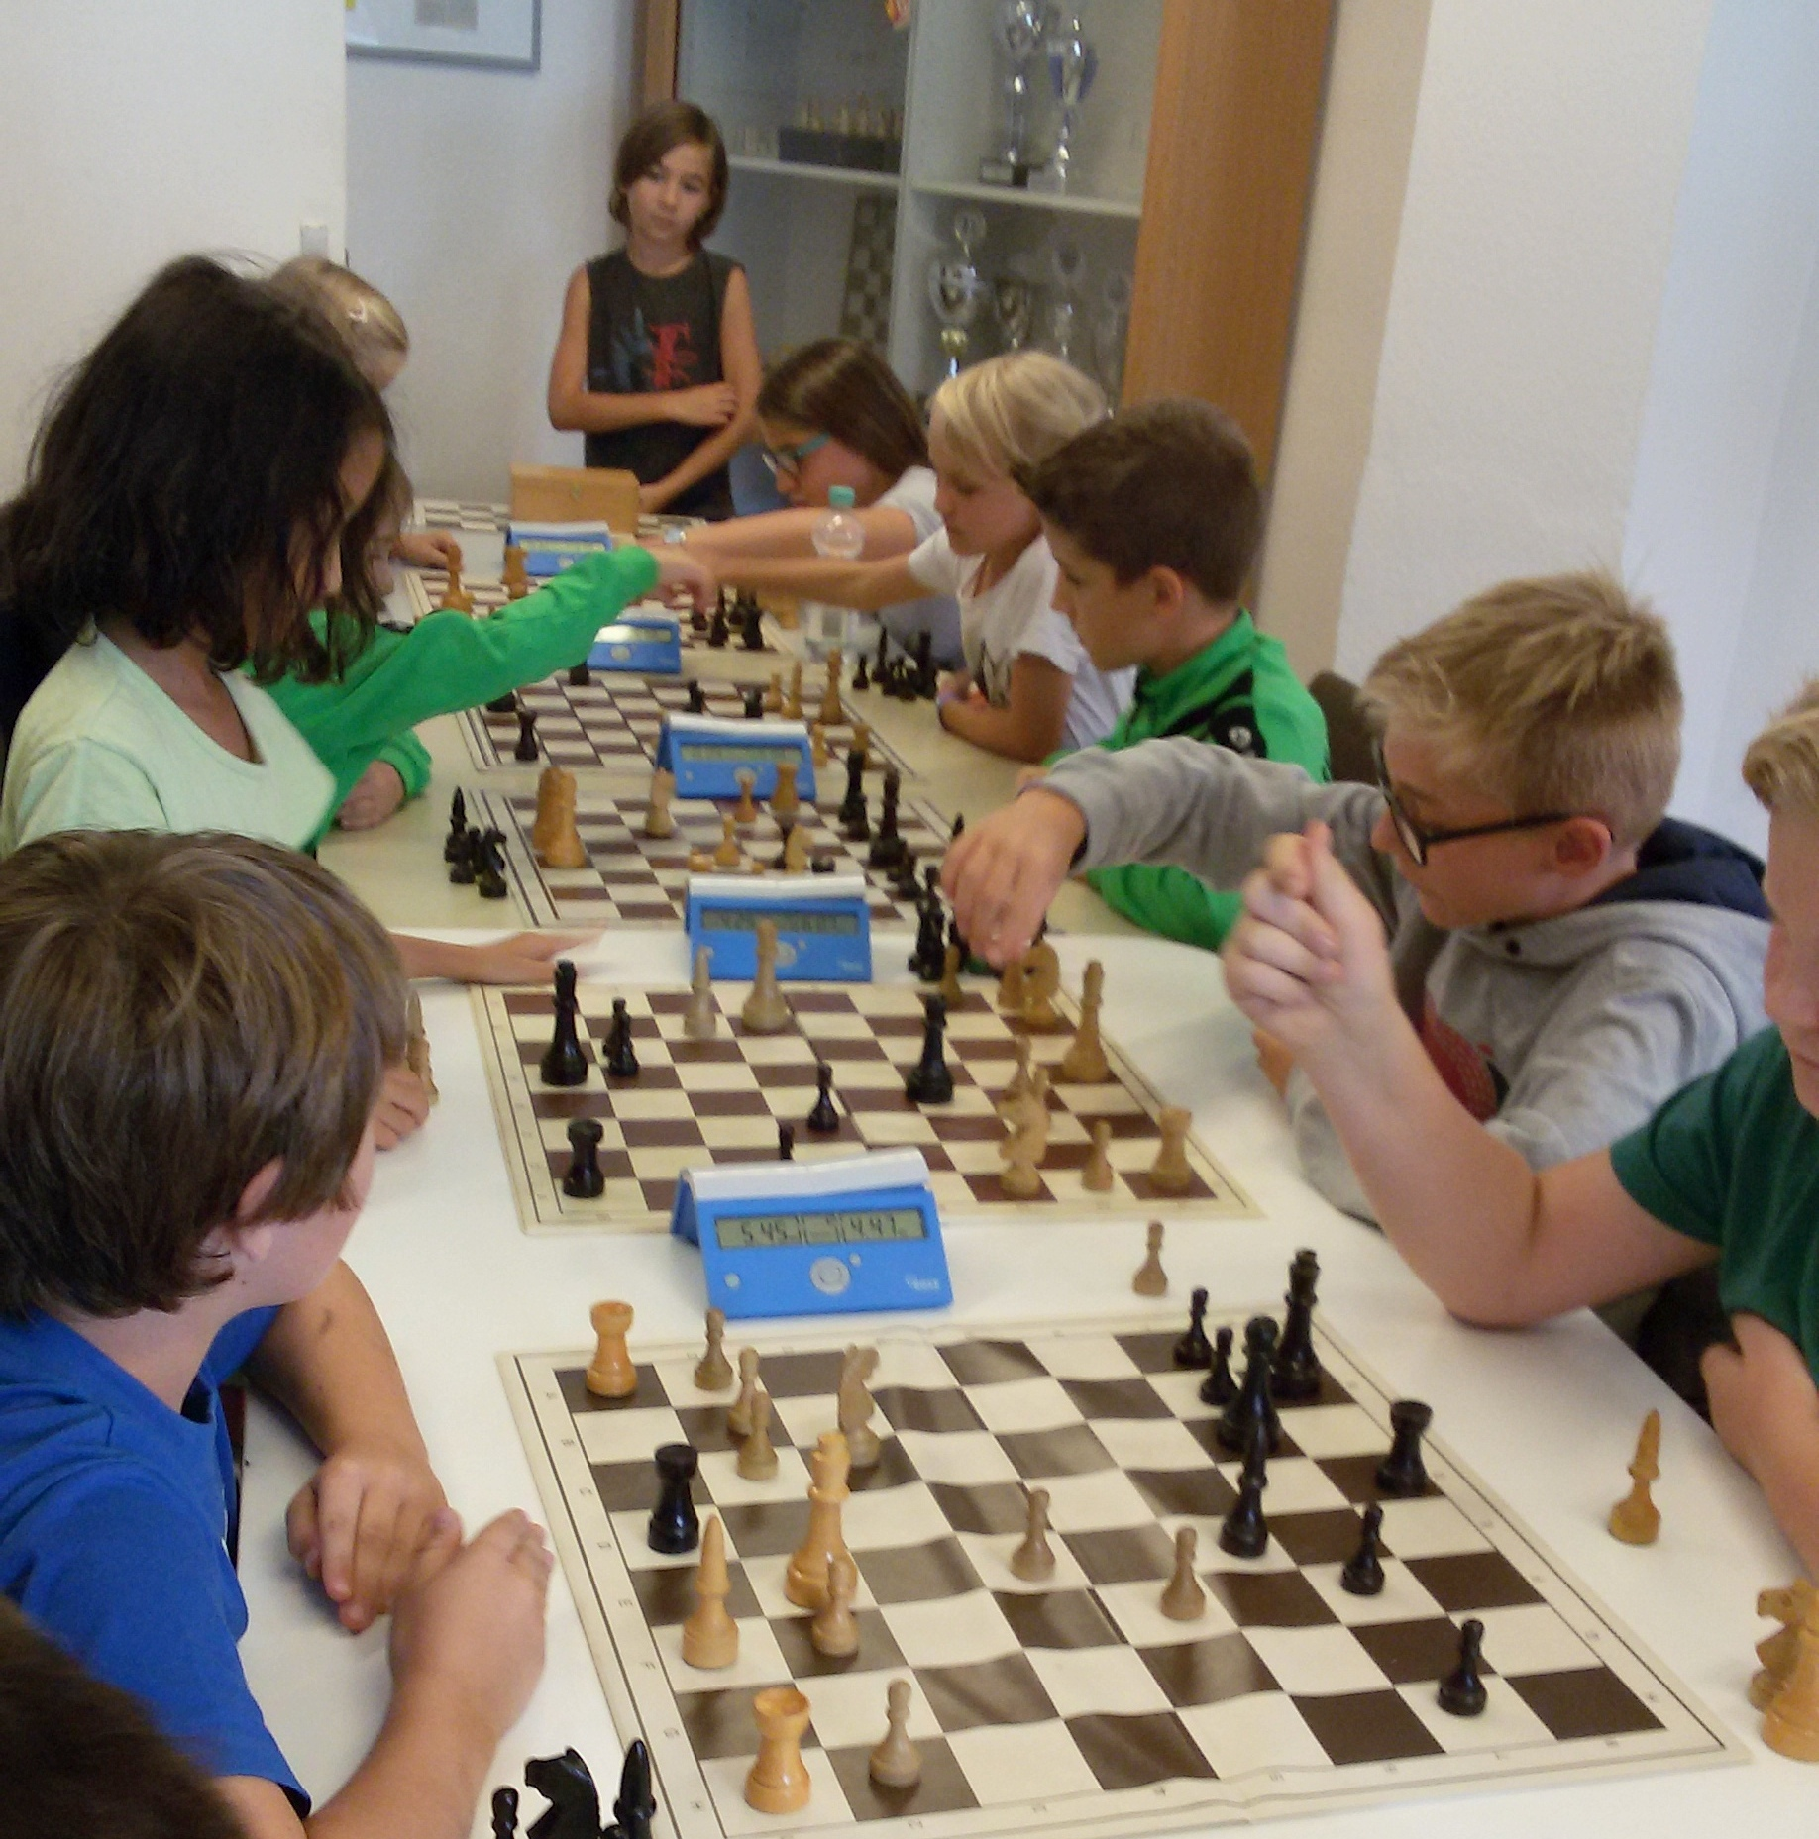

Am 2. Tag stand für viele Kids ihr erstes Schachturnier an, bei dem sie sogar mit speziellen Schachuhren spielen mussten – die Aufregung war natürlich groß, denn meistens hatten sie dabei nur 7 Minuten Bedenkzeit pro Spiel, man nennt dies deshalb auch „Blitzschach-Turnier“. Dies bedeutet „höchste Anspannung und Konzentration“, denn nun musste oder sollte der beste Zug in kurzer Zeit gefunden werden, die Uhr musste nach seinem durchgeführten Zug gedrückt werden und dann auch noch mit der Hand, mit der dieser Zug ausgeführt wurde – ja, dies war nicht ganz so einfach. „Was, den König darf ich nicht einfach schlagen sondern ich muss SCHACH sagen“? „So habe ich dies aber von meinem Opa aber nicht gelernt“ – kam manchmal die Protestantwort an den Schiedsrichter Manual – aber dieser beharrte auf die korrekten Schachregeln, somit war es nichts mit einer vermeintlich schnell gewonnenen Partie.

Bei diesem Schachturnier wurden viele lockere und teilweise lustige Spielarten eingebaut, wie „Räuber- oder Fress-Schach“ – wer zuerst alle Figuren verloren hat, hat die Partie sogar gewonnen und hier durfte sogar der König geschlagen werden! Tolle Sache, nicht wahr, aber ganz so einfach ist diese Spielweise auch wieder nicht, denn es herrscht „Schlagpflicht“ – es musste also geschlagen werden, wenn man es konnte. Oder das „Zylinderschach“, bei dem die Figuren seitlich über das Schachbrett hinaus ziehen können, um dann auf der anderen Seite wieder auf das Spielfeld zurück zukommen und dort eventuell Unheil anrichten. Auch das „Würfelschach“ - ein Glückspiel bei dem der Würfelzug bestimmt mit welcher Figur gezogen werden muss – war wieder dabei. Hier wurde wohl am meisten und lautesten gejubelt, gejammert oder geschimpft – nicht umsonst heißt dies Variante „Mensch ärgere dich nicht“.

In dieser Art wurde innerhalb 2 Stunden Gesamtspielzeit 6 Runden gespielt und teilweise sehr engagiert um Punkte bin den 15 Teilnehmer gekämpft, denn es gab ja auch Preise zu gewinnen. Am Ende hatte Laurin mit 6 Punkten vor Toni und Simon mit je 5 Punkten die Nase vorn und gewann dieses abwechslungsreiche Turnier – er hatte wohl an diesem Tag das bessere Glück auf seiner Seite.
Die Turnierleitung und die Schiedsrichterfunktion lag in den Händen des Jugendleiters, Manuel Gräber, der auch die abwechslungsreichen Spielvarianten zusammenstellte.

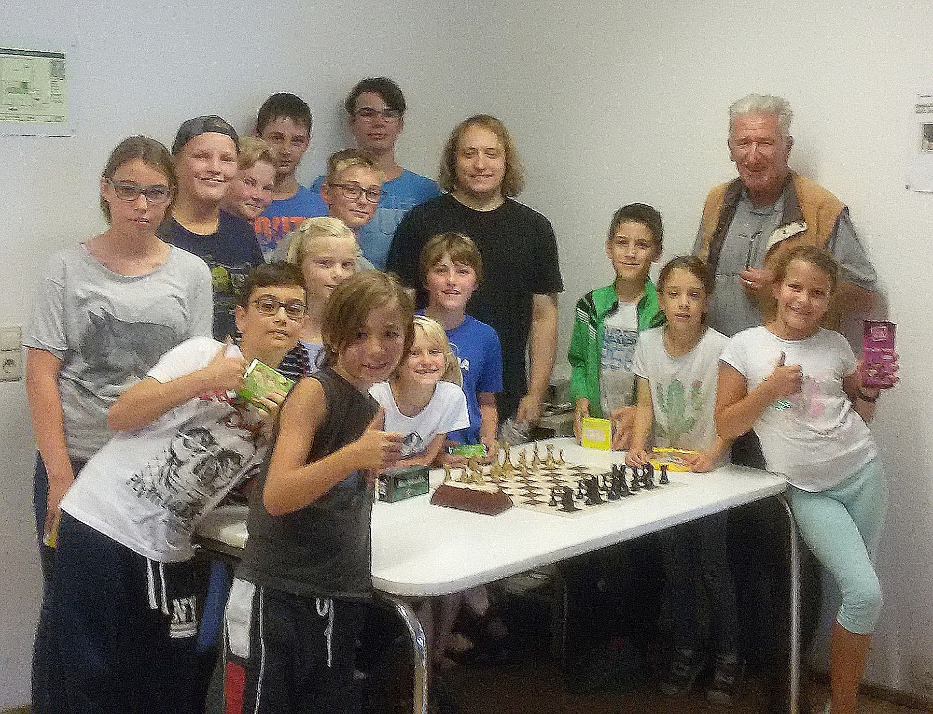

Die Schach-Kids – der fitteste steht wo? Klar, rechts hinten …

SCHACH beim Straßenfest, funktioniert dies überhaupt? (VKZ-Bericht von Walter)

Diese Frage stellt sich auch die Schachvereinigung Vaihingen/Enz beim diesjährigen Straßenfest, zumal bei diesem Angebot kein „Bewirtung“ für durstige und hungrige Besucher dabei war … Da jedoch nebenan in der Kelter dieses Angebot in unmittelbarer Nähe vorhanden war, konnte sich das Schach-Betreuungsteam voll auf das schachliche Interesse der Standbesucher konzentrieren.

Da es neben dem allgemeinen Schachspiel auch einen „Schach-Lösewettbewerb“ mit leichteren und schwereren Schachaufgaben gab und dies sogar mit Gewinnchancen verbunden war, konnten doch immer wieder schachinteressierte Besucher für eine Schachpartie oder für den Lösewettbewerb motiviert werden.
Besonders die originelle „1 Zug – Mattaufgabe“ mit einigen Scheinlösungen, statt bei den Besuchern – vorrangig bei Kinder und Jugendliche – im Fokus des Interesses, denn Matt in einem Zug ist doch vermeintlich leicht zu lösen, oder nicht? Doch immer wieder konnte die Schach-bietende Figur geschlagen werden oder der bedrohte König fand eine Lücke durch dem er ein Matt verhindern konnte. Aber mit leichten, helfenden Tipps fanden dann doch die meisten Besucher des Rätsels –Lösung - - ein Abzug- und Doppelschach-Matt finden.
Ja was bedeutend diese beiden Ausdrücke überhaupt – fragt sich natürlich ein „Nicht-Schachspieler“? Ein Abzugschach liegt dann vor, wenn man eine Figur wegzieht, dass dann eine dahinten liegende Figur den gegnerischen König bedroht, also Schach bietet. Wenn dann noch die abziehend Figur gleichzeitig Schach bietet spricht man von einem Doppelschach, da ja der König von 2 Seiten bedroht wird und der Gegner kann ja nicht gleichzeitig beide Figuren schlagen. Wenn dann der bedrohte König keinen Schlupfweg mehr hat, ist er Matt!

Um den Bericht zu vervollständigen, sei noch erwähnt, dass beim Lösewettbewerb ein Mädchen, Tamara Boffinger aus Vaihingen/Enz, den kleinen Schachpokal gewonnen hat. Auch die anderen anwesenden „Löser“ bei der Siegerehrung am Sonntag gegen 17:30 Uhr, konnten sich über kleiner Sachpreise freuen.

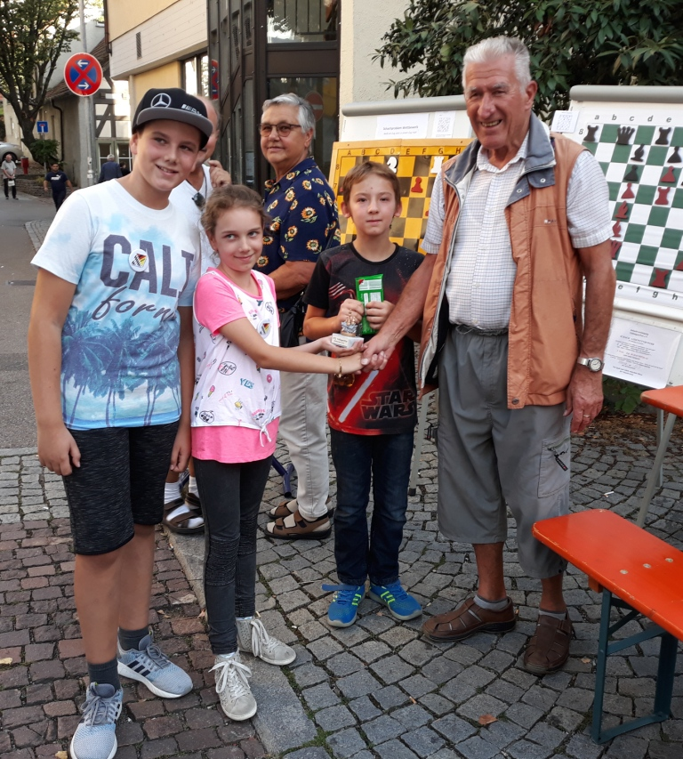

VKZ Bericht über den geselligen Kegelabend der Schachgemeinschaft Vaihingen/Enz

Wie schon 2017 organisierte Walter Pungartnik am letzten Samstag, im Zuge des „Geselligen Abends“ des Vereins, eine sportliches Kegeln mit anschließenden, gemeinsamen Abendessen im Kegelstüble Vaihingen/Enz. 23 Teilnehmer, meist Schachmitglieder, wollte es wieder wissen, wer nun der beste Kegler 2018 wird. Es wurde in 3 Gruppen auf 3 Bahnen gespielt, wobei mehrere Kegelvarianten wie, Hohe – und Niedere Haus Nr., Gartenzaun, 30-ab, sowie eine Mannschaftsrunde im Programm standen.

Kegeln und Schach, funktioniert dies überhaupt mit eingefleischten „Schachbrütern“ die normalerweise oft stundenlang für 1 Partie brauchen? Ja und ob, denn nun konnte die Schachfreaks endlich mal zeigen, dass sie mehr können als nur intensiv über einen Schachzug denken, eine Figur anzuheben, sie dann auf ein anderes Feld zu setzen und danach die Schachuhr zu drücken, wie bei einer normalen Turnierpartie üblich.
Aber diesmal war beim Kegeln sportliche Höchstleistung gefordert, Kugel in die Hand nehmen, Ziel ins Auge fassen, in gebückte Haltung gehen und die Kugel bei einem Ausfallschritt nach vorne mit viel Schwung und Kraft in Richtung der 9 Kegel zu „donnern“, bzw. zu kegeln. Im Gedanken hat der schachspielende Kegler natürlich vorher schon längst die taktisch richtige Kegelgasse errechnet, so dass er fast sicher war, dass nun ein Großteil der Kegel umfallen würden. Aber er hat leider nicht mit der Eigendynamik der Kugel gerechnet, die lief einfach nicht dorthin wo sie hin sollte, sondern suchte sich ihren eigenen Weg und landet dann oft auch noch in die Rille oder Bande – ein wunderbarer Pudel war der Erfolg.

Dieses Phänomen ist für einen Schachspieler neu, denn wenn er eine Schachfigur von einem Feld auf das andere Feld zieht, dann bleibt sie auch dort, es sei denn der Gegner schlägt sie, aber sie entwickelt niemals eine Eigendynamik! Aber ein guter Schachspieler muss sich auch während des Schachspiels auf den Gegner einstellen und dies tat er dann auch beim Kegeln – er stellt sich auf Bahn und die Eigenart der Kugel ein, so dass dann doch noch respektable Ergebnisse zustande kamen. Also haben sich im Laufe der 2- stündigen Kegelpartien das geistige Gehirnjogging und das sportliche Kegeln wunderbar ergänzt.

Nach dem Kegeln hat das Abendessen bei anregenden Gesprächen über Kegeln, Schach oder über „Gott und die Welt“ allen sehr gut geschmeckt, dank der hervorragend guten Küche im Kegelstüble. Danach wurde es wieder spannend, denn die Siegerehrung stand an. Zuerst war die Schüler- und Jugendgruppe an der Reihe, sie zählten immerhin 6 Köpfe und das Ergebnis konnte ich sehen lassen. Bei der Wertung wurde die Minuspunkte und die Anzahl der „Pudeln“ einfach addiert und die niedrigste Zahl bedeutet dabei den besten Rang. Hierbei errang Sebastian Ott mit nur 6 Minuspunkten der 1. Platz vor Alexander Bayer, mit 8 P und Marc Kanizsai den 3. Platz mit 13 P, alle Drei stammten aus der Kernstadt. Bei den Erwachsenen konnte sich der 2-platzierte Kegler aus dem Vorjahr, Oswald Hartmann aus Sersheim mit nur 2 Minuspunkten an die Spitze setzen – fast bundesligareif! Dicht darauf folge Artur Stas mit 2,5 P und danach 2-punktgleiche 3. Plätze mit Gerhard Kraft, aus der Kernstadt sowie Sven Schuster aus Oberriexingen mit je 4 Punkten.
Alle 7 Gewinner erhielten Sachpreise und Oswald Hartmann erhielt als Bester Kegler des Jahres 2018 zusätzlich eine kleine Kegler-Trophäe als Andenken. Und wer wurde Pudelkönig oder Königin? Die Spannung stieg, Claudia Hertfelder aus Illingen. war die „Glückliche“, aber sie nahm diese Ehre wohlgesonnen entgegen, denn sie erhielt dafür als Ausgleich auch noch einen Sachpreis. Ein abwechslungsreicher und lustiger Geselliger Abend der SVG Vaihingen/Enz ging damit zu Ende. Zum Schluss bedankte man sich noch recht herzlich bei der Chefin der Bahn und der Küche, Frau Kiki Simeonidou, für die gute Bewirtung.

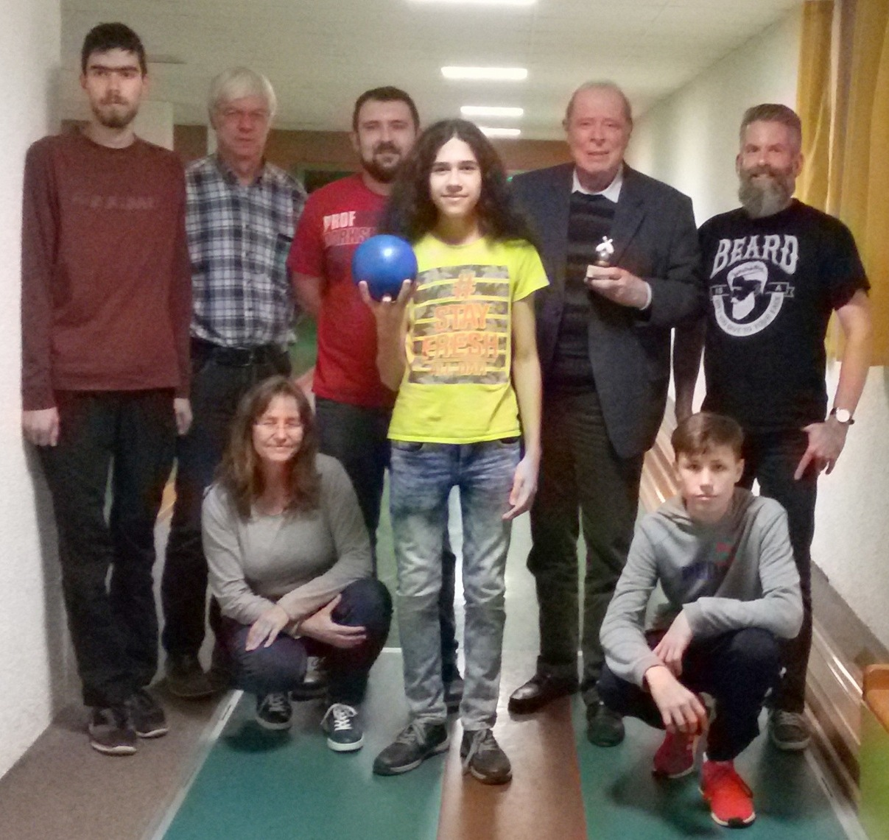

Glückwunsch an Herbert Quirin zum 80. – die drei Ehrenvorsitzenden mit zusammen ca. 5150 DWZ …

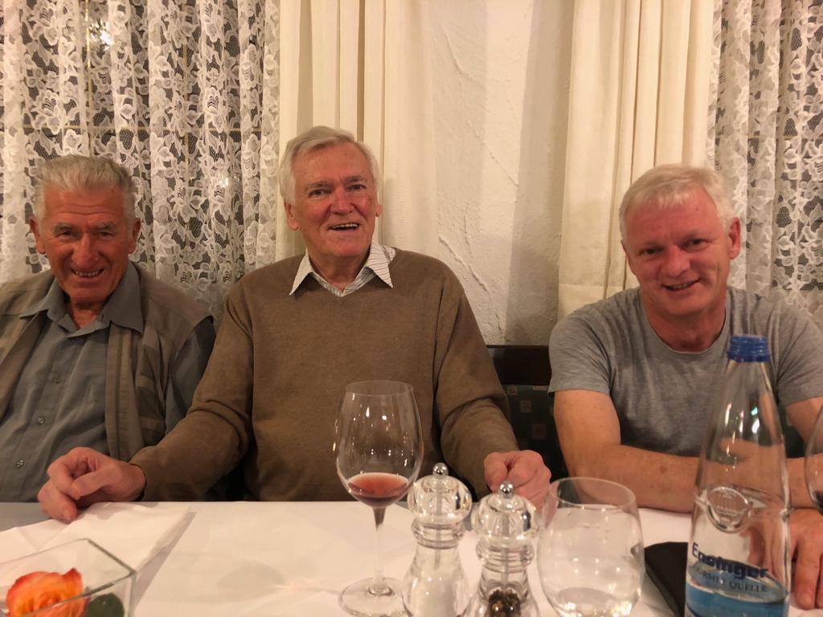

Aktuelle Mannschafts-Saison 2018/19

1. Mannschaft
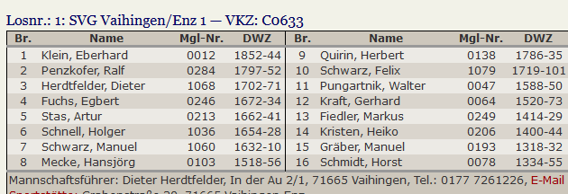
Stand nach 5 Spieltagen
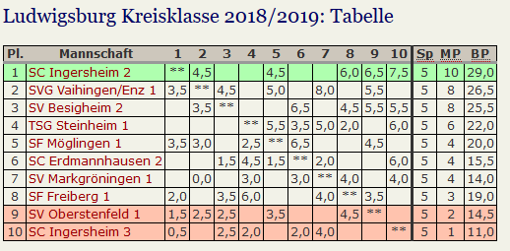
Am 5. Spieltag erreichte die SVG ein historisches Ergebnis mit 8:0, das einen Ehrenplatz im Vereinsheim bekommen dürfte:
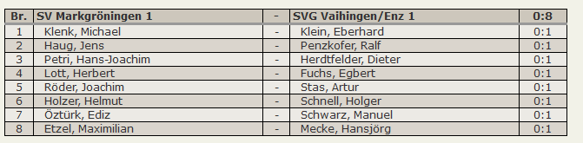
Aus dem Zeitungsbericht der VKZ:
„Ungeachtet des ersten Schneefalls und noch ungeräumter Straßen waren beide Mannschaften pünktlich und vollzählig im Spiellokal des SV Markgröningen“ berichtete Ralph Penzkofer. Die Vaihinger Mannschaft hatte die Favoritenrolle, denn das bessere DWZ-Rating prognostizierte 70 % Gewinnwahrscheinlichkeit. Besonders an den hinteren Brettern waren die Abstände in der Spielstärke recht groß.
So kam es dann auch, dass Manuel Schwarz, Hansjörg Mecke und Holger Schnell schnelle und ungefährdete Siege einfuhren. Auch Egbert Fuchs und Artur Stas erzielten ebenfalls zügig jeweils einen ganzen Punkt. So stand es nach gerade mal 2 Stunden schon 5:0 für Vaihingen.
Ralph Penzkofer hatte in einer scharfen Stellung mit wechselseitigen Rochaden ein Remisangebot von Jens Haug abgelehnt und damit alles richtig gemacht, denn nach einigen weiteren Zügen gab Haug in unklarer Stellung auf.
Eberhard Klein hatte am ersten Brett einen starken Königsangriff herausgespielt, den er mit einem Figurenopfer und anschließendem Mattbild zum 7:0 umsetzt. Bei Dieter Herdtfelder an Brett drei war mit einem Mehrbauern und allen Damen und anderen Figuren auf dem Brett nicht unbedingt mehr als ein Remis zu sehen. Dann ließ sich sein Gegner Petri darauf ein, die Figuren bis auf je einen Turm abzutauschen und gab für Herdtfelder noch einen Bauern obendrauf. Selbst in dieser Position hätte sich noch ein zäher Endspiel-Kampf entwickeln können, doch gab Petri an dieser Stelle auf.
Zumindest von den anwesenden Spielern konnte sich keiner erinnern, dass ihr Team in den zurückliegenden Jahren schon mal einen so deutlichen Sieg eingefahren hatte. Es war also ein Weihnachtsgeschenk mit Seltenheitswert für die Vaihinger.
Die Partie von Eberhard („Nicht ohne Fehler“ meinte er dazu - Kommentare Fritz13):
1. d4 d5 2. Sf3 Sf6 3. e3 e6
4. Ld3 c5 5. c3 Sc6 6. Sbd2 c4 (selten gespielt) 7. Lc2 Ld6 ?! (besser Le7) 8. e4 ! e4: 9. Se4: Se4: 10. Le4: Ld7
11. 0-0 (besser Da4 !) 0-0 12. d5 ? (Te1) d5:
13. Ld5: Dc7 14. Le3 ? b5 (Td8! -+)
15. h3 (oder Sd4!) Te8 16. Te1 a6? (Lb7)
17. Sg5 ( oder Lf4!) += Se5 ?? (besser Lxg5)
18. Dh5 (oder Lxa8) +- h6 ??
19. Se4 (oder Lxf7) Le6 (schwarz bietet Remis) 20. Tad1 Sd3 21. Lh6: ! Le5
22. Lg7: Kg7: 23. Dg5+ Kh7 24. Sf6+ Lf6:
25. Le4+ (schwarz gibt auf - Matt in wenigen Zügen)

Die 2. Mannschaft spielte bis auf die erste Runde vollzählig, für die jungen Nachwuchskräfte ergaben sich lehrreiche Partien.
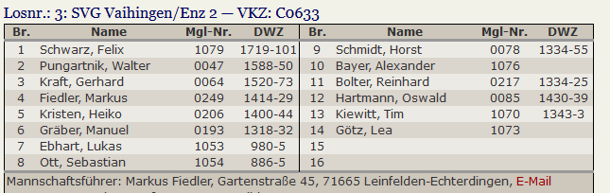
Stand nach 5 Spieltagen
